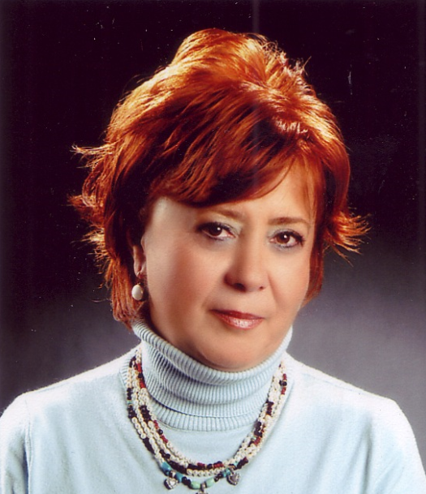

**Prof. Dr. Yıldız GÜVEN**

**Maltepe Üniversitesi**

Prof. Dr. Yıldız Güven, 1975 yılında Hacettepe Üniversitesi’nden Çocuk Gelişimi ve Eğitimi alanında lisans, 1978 yılında Amerika Birleşik Devletleri, Illinois Üniversitesi’nden özel eğitim (Zihinsel Engellilerin Erken Eğitimleri) alanında yüksek lisans derecesini aldı. 1979-1980 yılları arasında İstanbul Üniversitesi- Çapa Tıp Fakültesi, Çocuk Psikiyatrisinde uzman olarak görev yaptı. 1991 yılında Marmara Üniversitesinde öğretim görevlisi olarak göreve başladı. 1997 yılında Marmara Üniversitesi’nde Eğitim Bilimleri alanında doktora derecesini aldı. 2000 yılında Okul Öncesi Eğitim alanında doçent, 2008 yılında ise profesör oldu. 2009-2012 yılları arasında Marmara Üniversitesinde Özel Eğitim Bölüm başkanlığı yaptı. 2019 yılında yaş haddinden emekli oldu. Halen Maltepe Üniversitesi, Eğitim Fakültesi Okul Öncesi Eğitimi Anabilim dalında öğretim üyesi olarak görev yapmaktadır.